新 书 推 荐

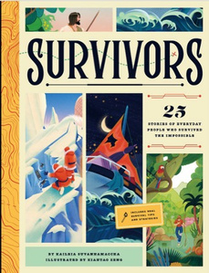
中文书名：《幸存者：25个普通人战胜不可能的故事》
英文书名：Survivors: 25 Stories of Everyday People Who Triumphed Over the Impossible
作 者：Kaileia Suvannamaccha and Xiantao Zeng
出 版 社：Bushel & Peck
代理公司：Biagi/ANA
页 数：80页
出版时间：2027年4月
代理地区：中国大陆、台湾
审读资料：电子稿
类 型：青少年非虚构

- 25个来自各个大陆的真实生存故事：教授孩子们也能理解的真实生存技能。
- 每章一个真实危机中：向孩子们展示行动中的勇气，培养应变能力，鼓励团队合作与批判性思维，证明普通人也能战胜危险。
- 大胆的全彩插图搭配醒目的侧边栏，让事情的使利害关系立即变得清晰可见。

内容简介：

真实的人、真实的危险，25个令人瞠目结舌的真实生存故事！

无论是被困在荒野中、被灾难困住，还是面对战争和疾病的恐怖，这些非凡的人都深入挖掘自己，做出了勇敢的决定，并拒绝放弃——即使胜算对他们不利。

大胆的插图和迷人的事实、真实的生存技巧以及来自世界各地的不可思议的故事相得益彰，这本充满动感的非虚构合集颂扬了人类精神的力量，并证明了普通人可以做非凡的事情，发现帮助他们生存的真实特质——勇敢、韧性、决心、团队合作、足智多谋、知识和毅力。

当身临绝境中时，幸存者们拒绝放弃——他们的故事也将给你无限的激励！

内页插图：
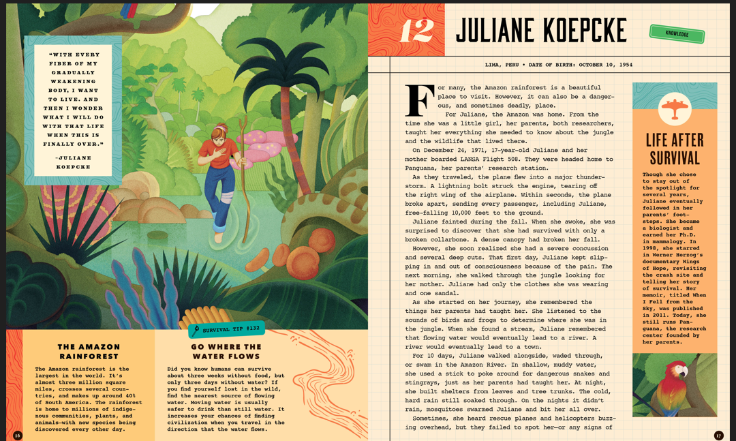

作者简介：


凯莱亚·苏万纳玛查 (Kaileia Suvannamaccha) 是一位文学艺术家和诗意哲学家。为青少年读者撰写了清晰、引人入胜的非虚构作品，重点关注世界各地的真实生存故事。她为小读者们撰写的非虚构作品清晰明了、引人入胜，重点关注世界各地的真实生存故事。她的作品彰显了人类的坚韧，并以孩子们易于理解、引人入胜的方式展现了复杂的事件。

曾仙桃 (Xiantao Zeng) 是一位出生于中国的插画家，在广州生活和工作。他从现代生活的各种元素中汲取灵感，以时尚、简约的风格创作以人物为主导的插画。他的作品经常通过鲜艳的色彩、有趣的对比和充满想象力的世界来重新想象现实。

请将反馈信息发至：版权负责人
Email：Rights@nurnberg.com.cn
安德鲁·纳伯格联合国际有限公司北京代表处
北京市海淀区中关村大街甲59号中国人民大学文化大厦1705室, 邮编：100872
电话：010-82504106, 传真：010-82504200
公司网址：http://www.nurnberg.com.cn
书目下载：http://www.nurnberg.com.cn/booklist_zh/list.aspx
书讯浏览：http://www.nurnberg.com.cn/book/book.aspx
视频推荐：http://www.nurnberg.com.cn/video/video.aspx
豆瓣小站：http://site.douban.com/110577/
新浪微博：安德鲁纳伯格公司的微博_微博 (weibo.com)
微信订阅号：安德鲁纳伯格联合国际北京代表处

